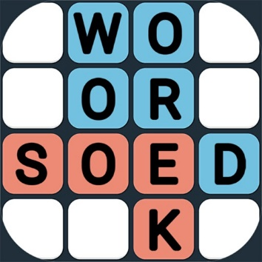
Les 1 - Werkkaart MEMO
Les 1 – Werkkaart
DEFINISIES en WOORDSOEK
Gee 'n definisie vir die woorde hieronder in jou werkboek
en vind dit dan in die woordsoektog wat volg:

GRONDWET | KULTUREEL | KULTUUR
DIVERSITEIT | ETNIES | GESLAG
ERFENIS | WET | NORME
RAS | GODSDIENS | RESPEK
VERDRAAGSAAMHEID | TRADISIE | WAARDES



DEFINISIES
- Grondwet: beginsels of reëls wat 'n nasie, samelewing of staat regeer.
- Kultureel: verwys na die dinge wat op 'n spesifieke groep van toepassing is, byvoorbeeld – kuns, geskiedenis, tradisies, idees of gebruike.
- Kultuur: kan gedefinieer word as al die lewenswyses; insluitend kuns, oortuigings en instellings van 'n bevolkingsgroep wat van geslag tot geslag oorgedra word.
- Diversiteit: die praktyk van insluiting of betrokkenheid van mense uit 'n verskeidenheid verskillende sosiale en etniese agtergronde en van verskillende geslagte, seksuele oriëntasies, ens.
- Etnies: 'n etniese groep; 'n sosiale groep wat 'n gemeenskaplike en kenmerkende kultuur, godsdiens, taal of dies meer deel.
- Geslag: kenmerke van vroue, mans, meisies en seuns wat sosiaal gekonstrueer is. Dit sluit norme, gedrag en rolle in wat verband hou met vrouwees, manwees, meisie of seun, sowel as verhoudings met mekaar.
- Erfenis: kenmerke wat deel uitmaak van die kultuur van 'n bepaalde samelewing; soos tradisies, tale of geboue, wat in die verlede geskep is en steeds historiese belang het.
- Wet: 'n reël, gewoonlik deur 'n regering gemaak, wat gebruik word om die manier waarop 'n samelewing optree, te orden.
- Norme: gedragswyses wat in 'n samelewing as normaal beskou word.
- Ras: beskermde eienskap wat verwys na 'n individu se kleur, nasionaliteit en etniese of nasionale oorsprong.
- Godsdiens: ‘n stelsel van aangewese gedrag en praktyke, sedes, oortuigings, wêreldbeskouings, tekste, geheiligde plekke, profesieë, etiek of organisasies.
- Respek: die positiewe manier waarop ons diegene rondom ons of diegene wat ons bewonder, behandel.
- Verdraagsaamheid: die vermoë of bereidwilligheid om die bestaan van menings of gedrag waarvan 'n mens nie hou nie of waarmee jy nie saamstem nie, te verdra.
- Tradisies: 'n oorgeërfde, gevestigde gebruike, optrede of gedrag (soos 'n godsdienstige praktyk of 'n sosiale gebruik) of 'n geloof of verhaal of 'n liggaam van oortuigings of verhale wat verband hou met die verlede, wat algemeen aanvaar word as histories, maar nie bewys kan word nie.
- Waarde: beginsels of etiek van gedrag van 'n persoonlike groep. Dit wat vir jou belangrik is en jou besluitneming en keuses beínvloed.

